# PASO 1

Entrar en la pagina web de diskdrill para descargarnos la aplicación.

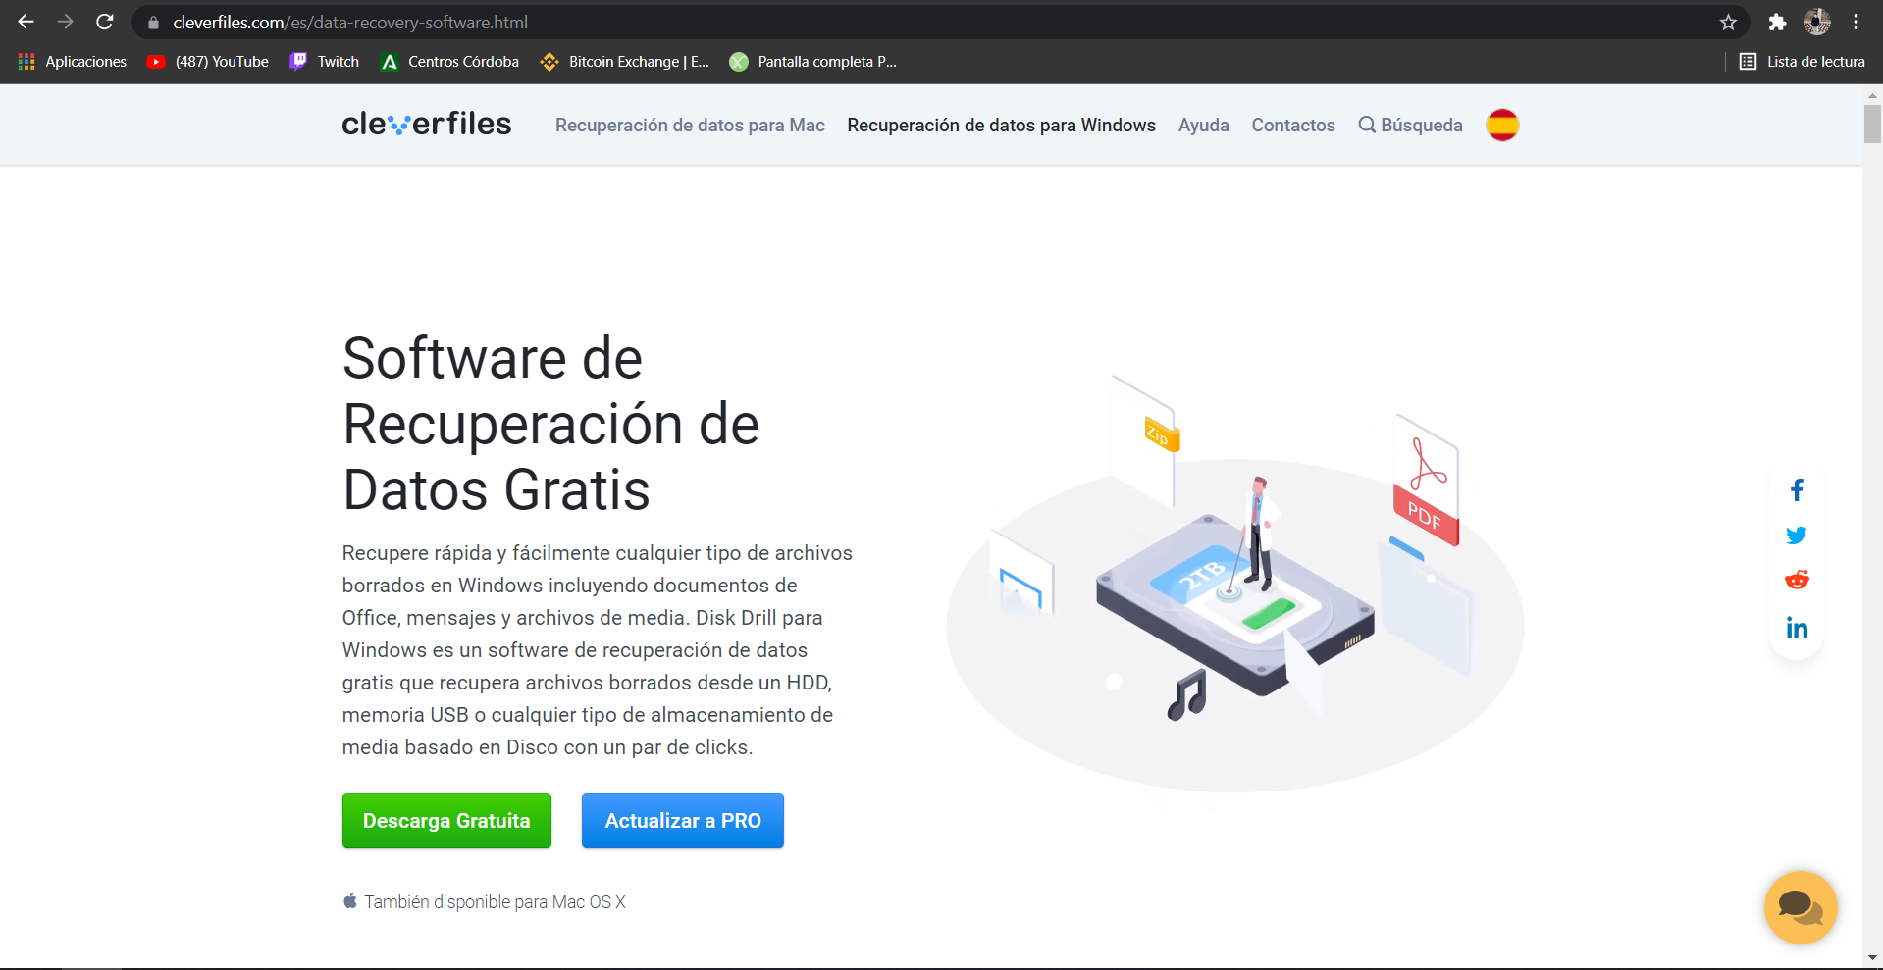

PASO 2

Tenemos dos tipos de versión la gratuita o la comprada ya dependiendo del uso que queramos darle elegiremos una o otra. Nosotros vamos a elegir la gratuita.

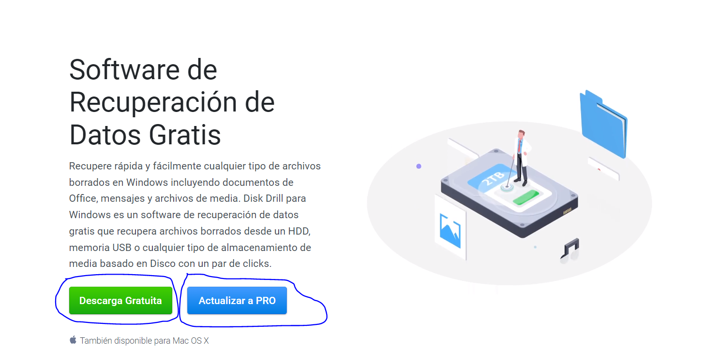

PASO3

Al elegir la descarga gratuita se comenzará a descargar automáticamente el programa.

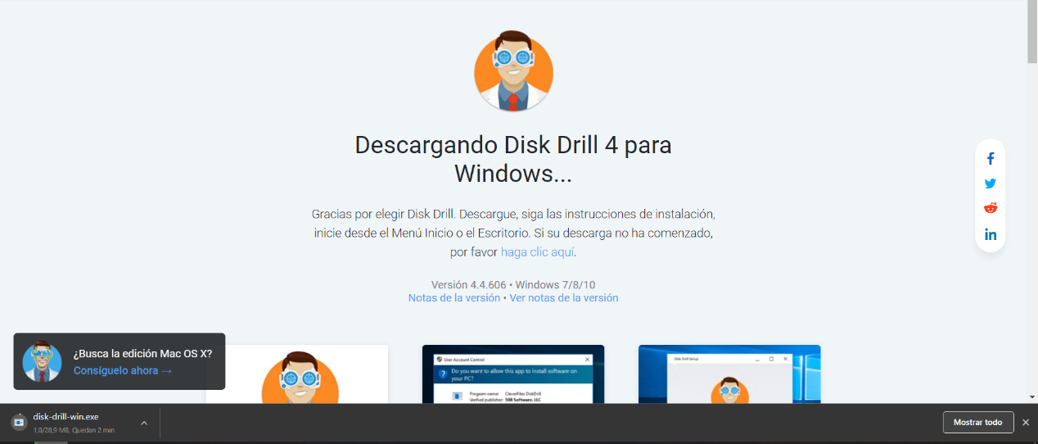

PASO4

Clicamos en la descarga que se ha realizado



PASO5

Al abrirlo nos aparece la ventana de instalación del programa y le damos a instalar.

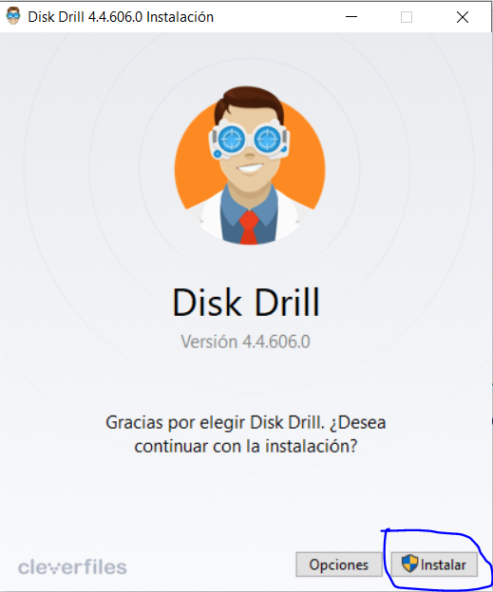

PASO6

Esperamos el proceso de instalación del programa.

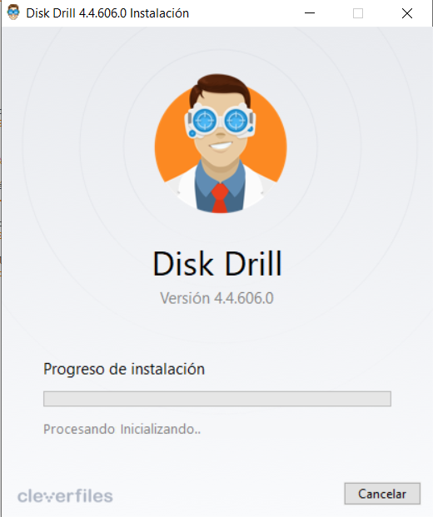

Paso7

Después de la espera ya está terminada la instalación y le damos a iniciar.

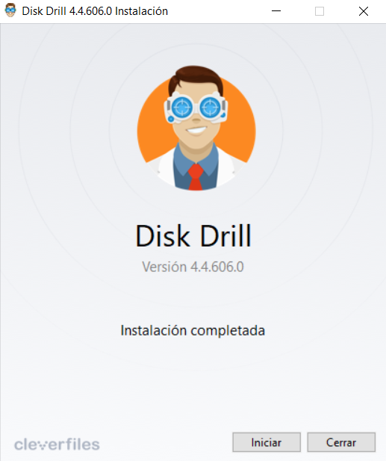

Paso8

Nos aparece una ventana con la licencia, aceptamos la licencia y continuamos.

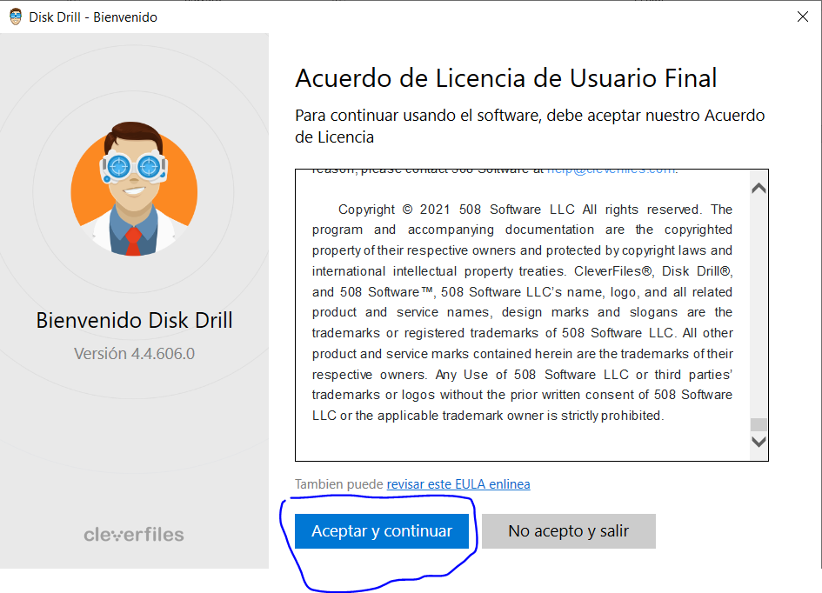

Paso9

Nos explica las herramientas que tiene el programa y le damos a continuar.

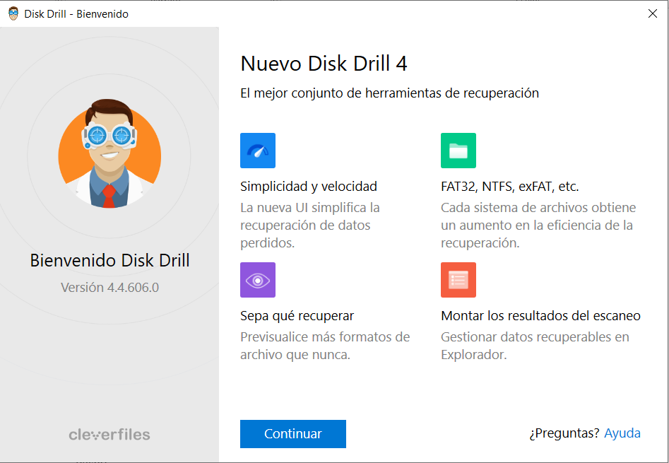

Paso10

Antes de comenzar podemos habilitar la protección (a elección de cada uno) y le damos a comenzar.

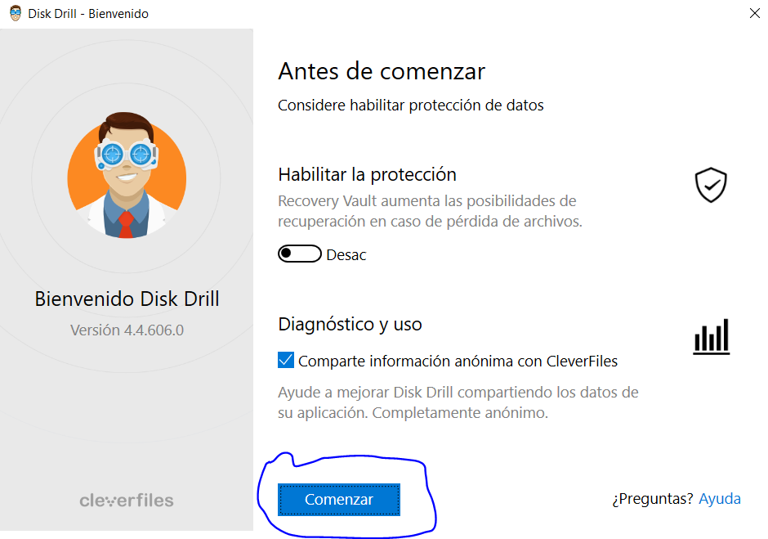

Paso11

Ya estamos dentro de la aplicación para poder recuperar datos o proteger y ya esta finalizado la instalación.

